Итак, вы твёрдо решили заняться физическим развитием вашего 5-6-тилетнего ребёнка. Но сами настолько неспортивны, что предложить совместные занятия не решаетесь. С чего следует начать?
Прежде всего, не оценивайте вид спорта по телевизионным репортажам и привлекательности костюма. Не слушайте советчиков.
Для начала навестите педиатра, попросите изучить его медицинскую карту малыша и посоветуйтесь насчёт занятий спортом. Очень важно, чтобы были учтены все болезни, которые перенёс ребёнок, вплоть до травм, полученных во время родов.
Решая, каким спортом заниматься вашему ребёнку, задумайтесь, что ему могут дать эти занятия? Психологи не советуют выбирать вид спорта из соображения компенсации. Потому, что именно к тем качествам, которые у ребёнка слабее всего развиты, в этом виде спорта предъявляются повышенные требования. В итоге малыш будет чувствовать себя нелепым, неуклюжим, хуже всех. И пользы от таких занятий будет немного. Помните, невозможно изменить темперамент ребёнка при помощи занятий спортом! Это приведёт малыша к неврозам, к ненависти к спорту вообще и к проблемам в ваших с ним взаимоотношениях.
Бывают коллективные и индивидуальные виды спорта. Коллективные – это те, где человек активно взаимодействует с другими в команде. Следовательно, здесь необходимы чувство коллективизма, общительность, контактность, умение слиться с настроением других.

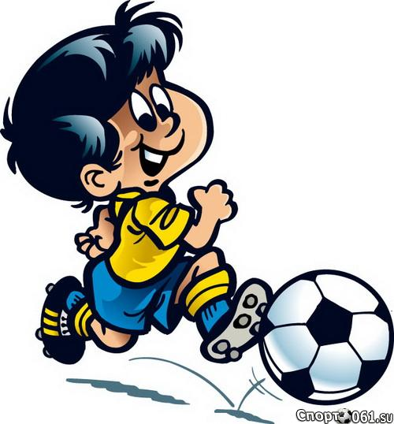

В индивидуальном виде спорта важнее другое – честность, самодисциплина, ответственность. Минус этих видов спорта в том, что на ребёнка ложится большая ответственность.
Для творческих натур, спорт – это напряжение всех сил и постоянный страх неудачи. Стоит ли таких детей делать спортсменами? Для активного развития им подойдут, возможно,
танцы, где соединяются и музыка, и творчество, и физическая нагрузка.
Не забывайте о том, что скоро ребёнок идёт в школу и во много раз возрастёт нагрузка на неокрепший мышечный корсет спины. И если для маленьких детей плавать желательно, то для школьников это необходимо!

Потому что только занятия плаванием помогут снизить возросшую нагрузку на позвоночник, без лишних травм обеспечить ребёнку первую серьёзную физическую нагрузку. Исследования, проведённые педиатрами, показывают, что через 5-6 месяцев тренировок у перекормленных детей снижается вес, а медленно растущие подрастают на несколько см. Кроме того, умение хорошо плавать повышает самооценку, авторитет ребёнка в кругу сверстников, во многом определяет его психический комфорт. Особенно плавание полезно детям с нарушением осанки, сильно возбудимым, т.к. вода успокаивает, а упражнения в ней укрепляют мышцы рук, спины, шеи и ног.

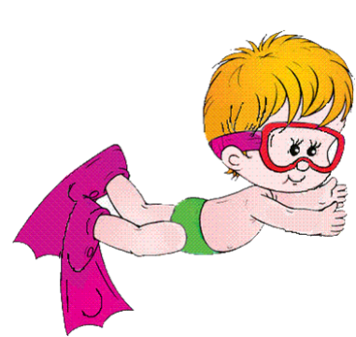
Обязательно нужно выяснить и то, кто будет тренером. Авторитет тренера часто бывает выше, чем авторитет учителей, родителей и приятелей вместе взятых. Так что важно заранее понять, кому вы отдаёте своё чадо. Кого он хочет воспитать: чемпионов или здоровых, подготовленных к жизни людей? Как он разговаривает с детьми, понятно ли объясняет, не применяет ли силу. Учтите, что хороший спортсмен и хороший тренер – вовсе не одно и то же.
И самое главное. Если вы нашли именно тот вид спорта, который лучше всего подходит вашему ребёнку, если вы видите, как он доволен занятиями, новыми друзьями, тренером, если здоровье его заметно улучшилось, а оценки в школе не ухудшились – значит вы одержали очередную родительскую победу. Потому что в этом случае вы дали ребёнку возможность полной самореализации, самоуважения. Его уверенность в себе будет расти вместе с улучшением результатов. Вы помогаете развивать ему способности к преодолению трудностей, воспитывать в себе волевые качества – а, значит, он сможет легче и безболезненнее преодолевать те трудности, которые встретятся в его жизни.

